**Лабораторная работа №3**

**Работа с Сisco Packet Tracer**

**Цель работы:** ознакомиться и попрактиковаться с Сisco Packet Tracer.

**Ход работы:**

1. Установил Сisco Packet Tracer 6.0.1

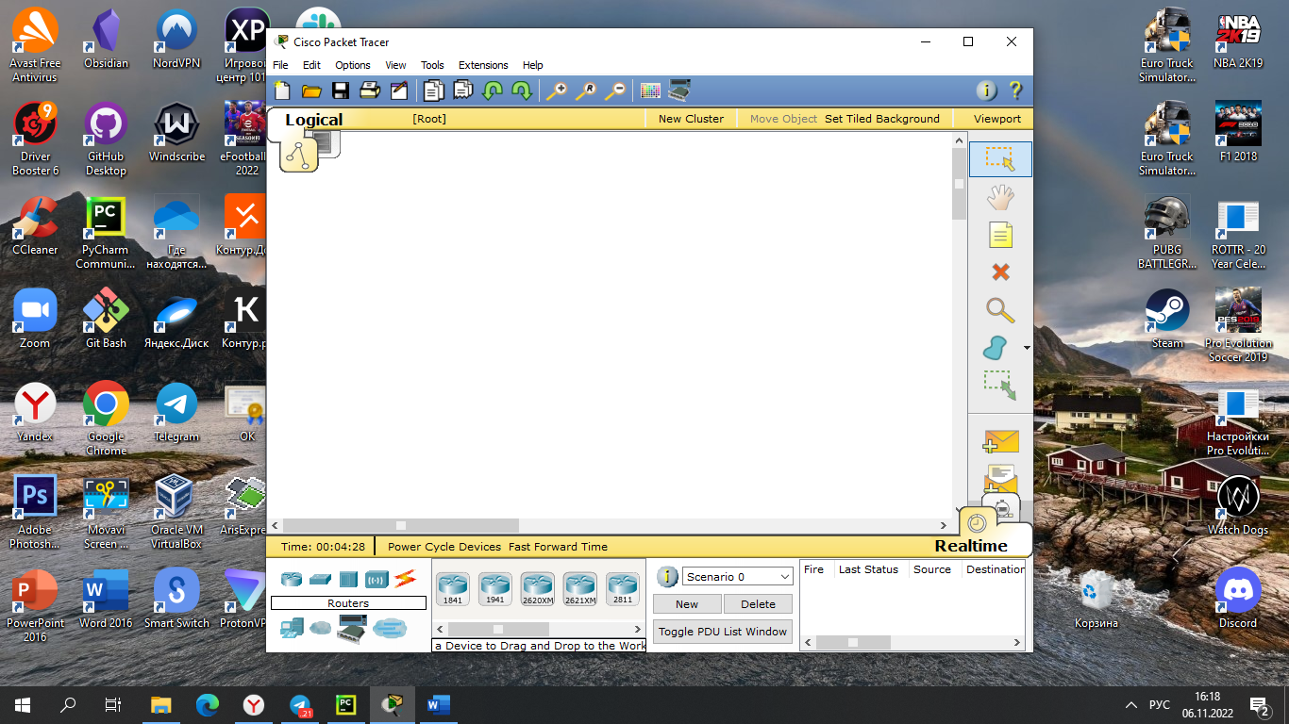

*Интерфейс Сisco Packet Tracer 6.0.1*

1. Создам простейшую сеть в Сisco Packet Tracer. Для этого необходимо два компьютера и патч-корд.
2. Из вкладки End Devises «перетаскиваем» в рабочую площадь два компьютера.

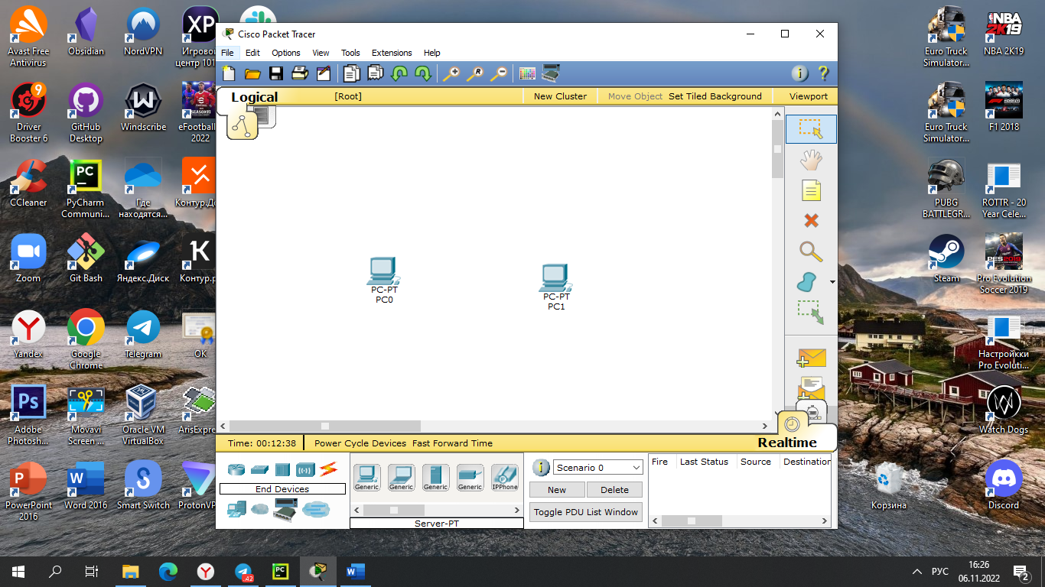

1. В вкладке Connections выбираем перекрестный кабель. Компьютеры успешно соединены.

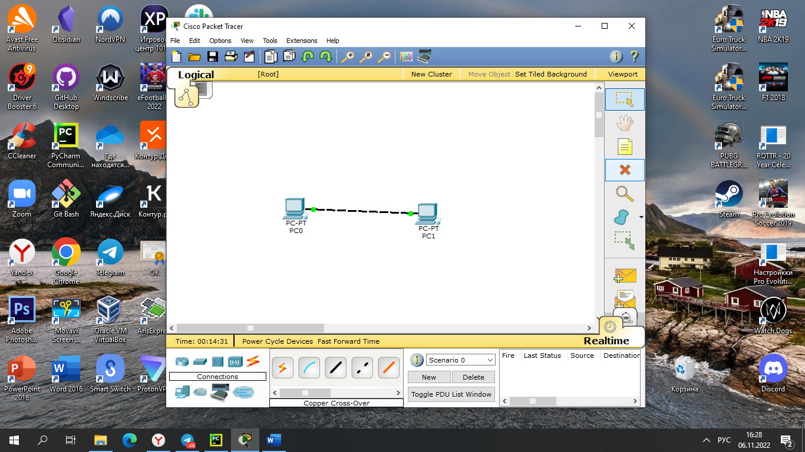

1. Настраиваем первый компьютер. Прописываем IP адрес. Аналогично и для второго компьютера.

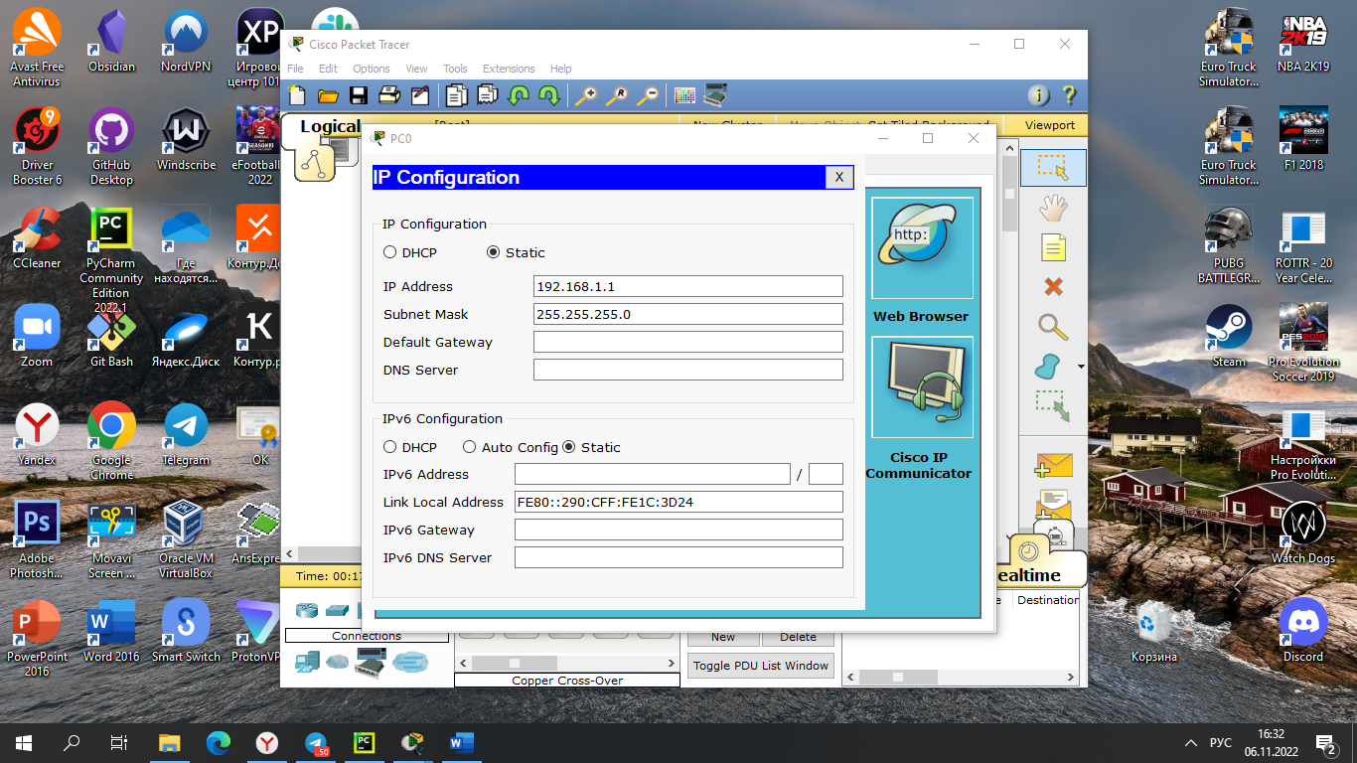

1. Проверим соединение. Пинг успешен, соединение присутствует.

